群体闭合的数值验证
本文档由 tools/write_report.py 从 data/verification.json 生成，与图 1、图 2 读取
同一份数据，故正文数字与图中数字不会失配。全部计算的脚本见 tools/。
主构型取两层、群体基数 m=(3,4)、联合层度分布 P(k) 在 (2,2) 与 (3,3)
上各占一半，渠道权重相等。由 ρ(N)=1 得阈值 λ_{c}=0.09931，
含时比较取 λ=1.6λ_{c}=0.15889，初始感染比例 ε=0.02，μ=1。

1. 求和规则与恒等式
方程组自带两条无需仿真的自检。其一为求和规则：对主方程逐态求和，外部风险项、群内传染项
与康复项应各自守恒相消，只余 Φ̇_{a}=-β_{a}Φ^{A}_{a}。其二为全体成员易感的恒等式
x^{(a)}_{m_a-1,0,0}=[(1-ε)ψ_{a}(Φ)]^{m_a-1}。
积分步长 dt | 恒等式残差 | 求和规则残差
0.0200 | 1.29e-10 | 1.7e-20
0.0100 | 8.00e-12 | 3.4e-21
0.0050 | 4.98e-13 | 1.0e-20
0.0025 | 3.10e-14 | 6.8e-21

求和规则的残差处于机器精度（10⁻²⁰ 量级），说明它是方程组的代数恒等式而非近似。
恒等式的残差随步长减小按 dt⁴ 收敛，相邻比值为 16.1、16.1、16.0，与四阶 Runge–Kutta 的阶一致；
这说明该恒等式同样是方程组的严格推论，观察到的残差纯属积分误差。

2. 主方程的数值 Jacobian 与 ρ(N)=1
阈值由两条不共享代码的路径分别求出：其一将主方程在无病定态作数值 Jacobian，对最大实部
特征值二分；其二直接解 ρ(N)=1。前者只用到方程组，后者只用到群体层面的
分支计数。
构型 | Jacobian 路径 | ρ(N)=1 | 相对差
uncorrelated | 0.07718177 | 0.07718177 | 1.1e-08
positively correlated | 0.07264371 | 0.07264371 | 1.1e-08
negatively correlated | 0.08230844 | 0.08230844 | 1.2e-08
asymmetric rates and sizes | 0.10052782 | 0.10052783 | 1.0e-08
pairwise limit | 0.33333333 | 0.33333333 | 0.0e+00
three layers | 0.12089080 | 0.12089080 | 4.4e-09

六组构型的相对差均不超过 1e-08，为数值 Jacobian 的有限差分精度。其中成对退化情形
的解析阈值为 λ_{c}=1/3，两条路径与之皆符。若在 N 中以 (m-1)T 取代
群内级联 C，该一致性立即消失——级联项正是由此被发现。

3. 群内级联 C 的递推与蒙特卡洛
C(m,λ,θ) 由一个小型连续时间 Markov 链的递推给出。作为独立复核，直接对孤立
群体的传播过程做蒙特卡洛抽样，每组 4×10⁵ 次实现。
m | λ | 递推 | 蒙特卡洛 | 偏差 | (m-1)T | 级联增益
2 | 0.5 | 0.33333 | 0.33463 ± 0.00183 | 1.3e-03 | 0.33333 | 1.000
3 | 0.5 | 0.73333 | 0.73498 ± 0.00271 | 1.6e-03 | 0.66667 | 1.100
4 | 0.5 | 1.20190 | 1.20229 ± 0.00347 | 3.9e-04 | 1.00000 | 1.202
5 | 0.5 | 1.73905 | 1.74198 ± 0.00417 | 2.9e-03 | 1.33333 | 1.304
6 | 0.5 | 2.34298 | 2.34498 ± 0.00484 | 2.0e-03 | 1.66667 | 1.406
2 | 1.0 | 0.50000 | 0.49984 ± 0.00224 | 1.6e-04 | 0.50000 | 1.000
3 | 1.0 | 1.11111 | 1.11190 ± 0.00333 | 7.9e-04 | 1.00000 | 1.111
4 | 1.0 | 1.82292 | 1.82348 ± 0.00427 | 5.6e-04 | 1.50000 | 1.215
5 | 1.0 | 2.62093 | 2.62467 ± 0.00512 | 3.7e-03 | 2.00000 | 1.310
6 | 1.0 | 3.48901 | 3.49130 ± 0.00591 | 2.3e-03 | 2.50000 | 1.396
2 | 2.0 | 0.66667 | 0.66747 ± 0.00258 | 8.0e-04 | 0.66667 | 1.000
3 | 2.0 | 1.46667 | 1.46599 ± 0.00383 | 6.8e-04 | 1.33333 | 1.100
4 | 2.0 | 2.36190 | 2.36194 ± 0.00486 | 3.8e-05 | 2.00000 | 1.181
5 | 2.0 | 3.31852 | 3.31857 ± 0.00576 | 4.9e-05 | 2.66667 | 1.244
6 | 2.0 | 4.31073 | 4.31157 ± 0.00657 | 8.4e-04 | 3.33333 | 1.293

两者在全部参数上一致，偏差均在蒙特卡洛的两倍标准误以内。末列给出级联相对于朴素计数
(m-1)T 的增益：m=2 时为 1，级联消失；群体越大增益越高，说明成员互相传染对激活时长
的延长不是可忽略的修正。

4. 与精确仿真的含时比较
图 1 给出 N=6000、400 次独立实现下的完整时间演化。
群体闭合与仿真在 S(t) 与 I(t) 上的最大偏差分别为 0.0039 与 0.0011；
度均场的对应值为 0.1983 与 0.0581，相差约 51 倍与 55 倍。
感染峰值方面，仿真为 0.0858（t=4.25），闭合为 0.0866（t=4.50），
均场为 0.1385（t=3.50）——均场把峰高抬高 1.61 倍并把峰位提前 0.75 个时间单位。
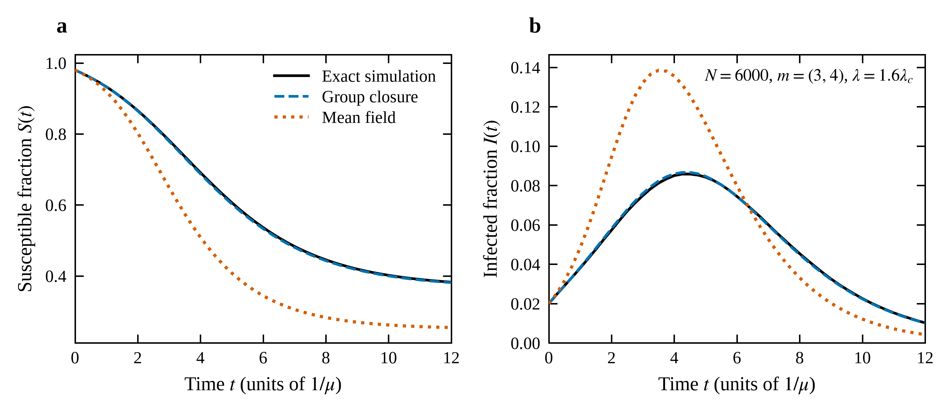
Figure 1

5. 误差随系统规模的标度
图 2(a) 给出两种闭合的偏差随 N 的变化。每个数据点同时给出蒙特卡洛噪声底
（各时刻标准误的平均乘以 √2/π，即零偏差下 |ΔS| 的期望）；
不给噪声底则无法把真实的闭合失效与运行次数不足造成的假象区分开。
N | 实现次数 | 群体闭合 | 度均场 | 噪声底 | 闭合/噪声
500 | 600 | 0.03198 | 0.16243 | 0.00341 | 9.39
1000 | 600 | 0.01274 | 0.14313 | 0.00201 | 6.33
2000 | 800 | 0.00319 | 0.13351 | 0.00113 | 2.83
4000 | 800 | 0.00246 | 0.13292 | 0.00077 | 3.20
8000 | 500 | 0.00063 | 0.13087 | 0.00072 | 0.87

群体闭合的偏差单调下降，幂律拟合给出指数 -1.37；
到 N=8000 时已降至噪声底的 0.87 倍，不再可分辨。
指数与位形模型中短回路密度的 O(1/N) 相容；又因每个测量值都含噪声贡献，
表中数字是真实偏差的上界，真实衰减只会更陡。
度均场的偏差则从 0.16243 只降到 0.13087，拟合指数 -0.07，
在最大规模处仍是闭合的 209 倍、噪声底的 182 倍。
两者因而不是同一类误差：闭合的可以靠增大系统消除，均场的不能，因为那是闭合层级的误差。
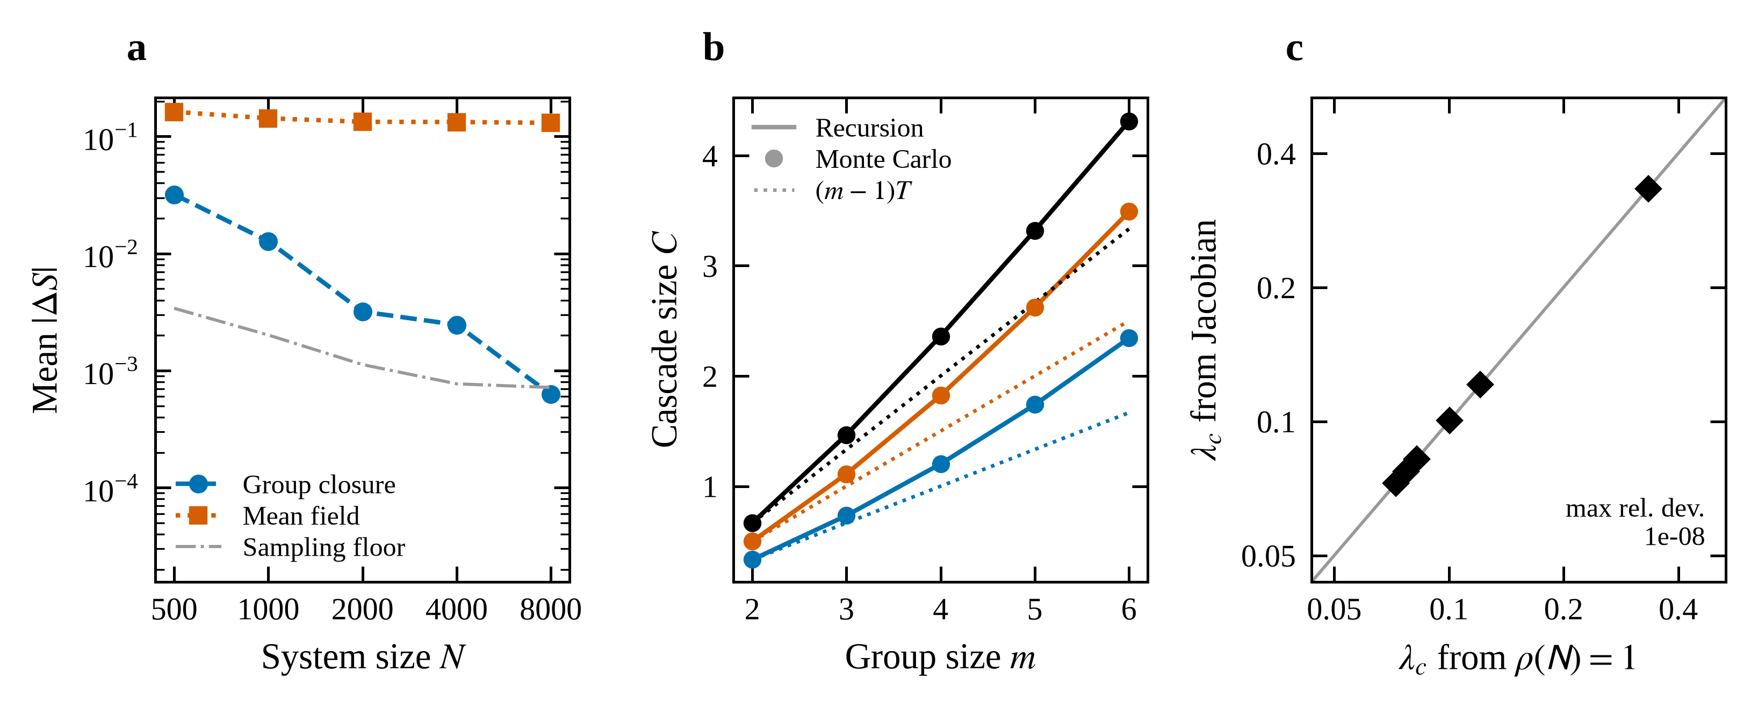
Figure 2

结论
五项验证全部通过。方程组自洽（§1），阈值公式经两条独立路径互证（§2），群内级联量经
蒙特卡洛复核（§3），闭合能复现完整的含时演化（§4），且其误差随系统规模趋零而度均场
的误差收敛到非零平台（§5）。第 2 节的理论至此具备可用于后续结构扫描的可信度。

